**Propozycje zajęć z języka angielskiego dla dzieci z grup starszych**

1. Słownictwo związane z pogodą:

Sunny- słonecznie

Cloudy – pochmurnie

Windy – wietrznie

Rainy – deszczowo

Stormy – burzowo

Snowy – śnieżnie

Warm – ciepło

Hot – gorąco

Dry – sucho

Foggy – mgliście

Cold – zimno

Wet – mokro

Seasons – pory roku

Winter – zima

Spring – wiosna

Summer – lato

Autumn – jesień

<https://www.youtube.com/watch?v=AayIRXw7yzE>

1. Podpisz chmurki z pogodą w języku angielskim zgodnie z podanym słownictwem

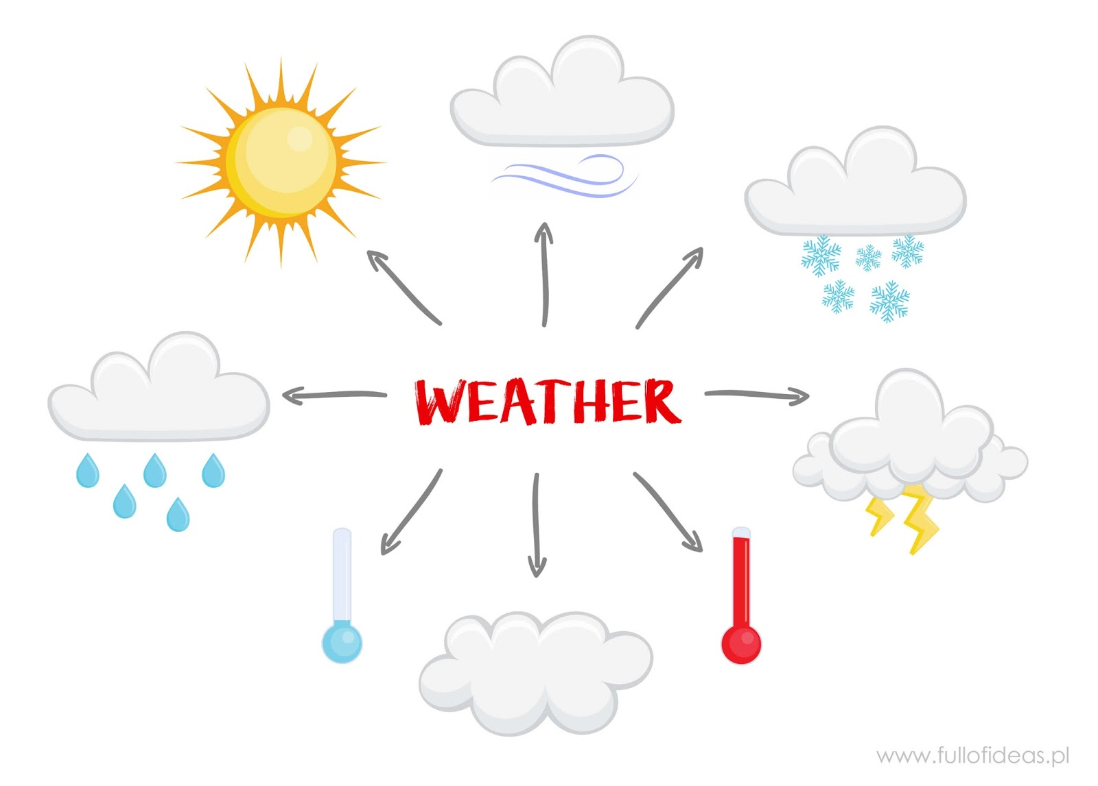

1. Ułóż zdanie z rozsypanki literowej

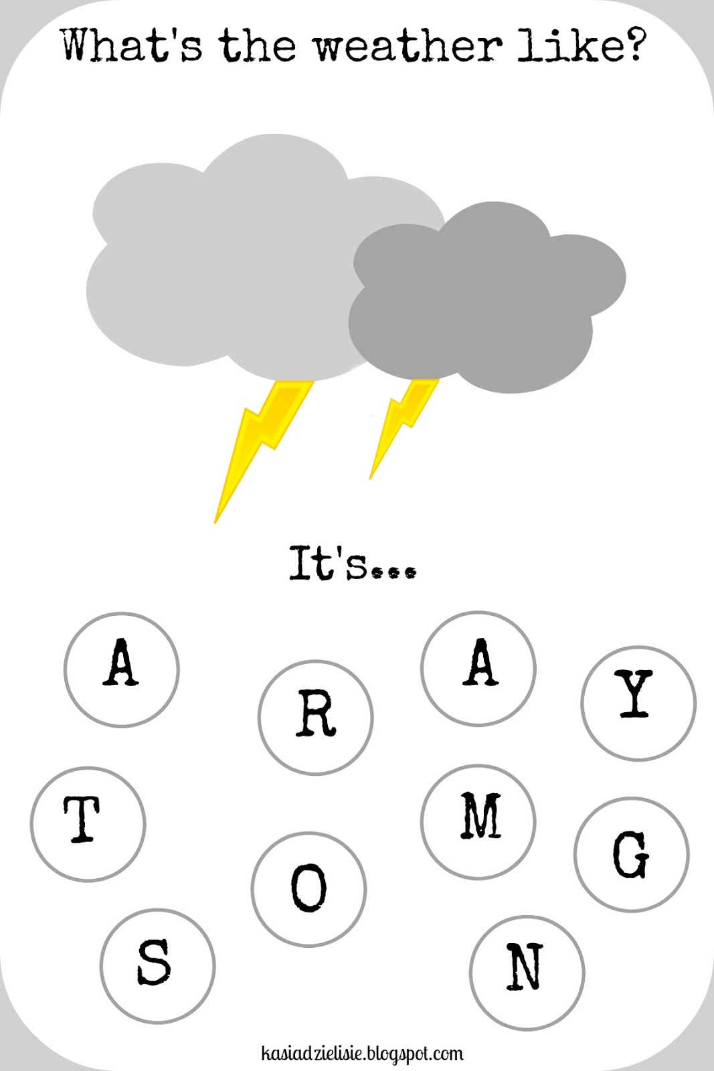

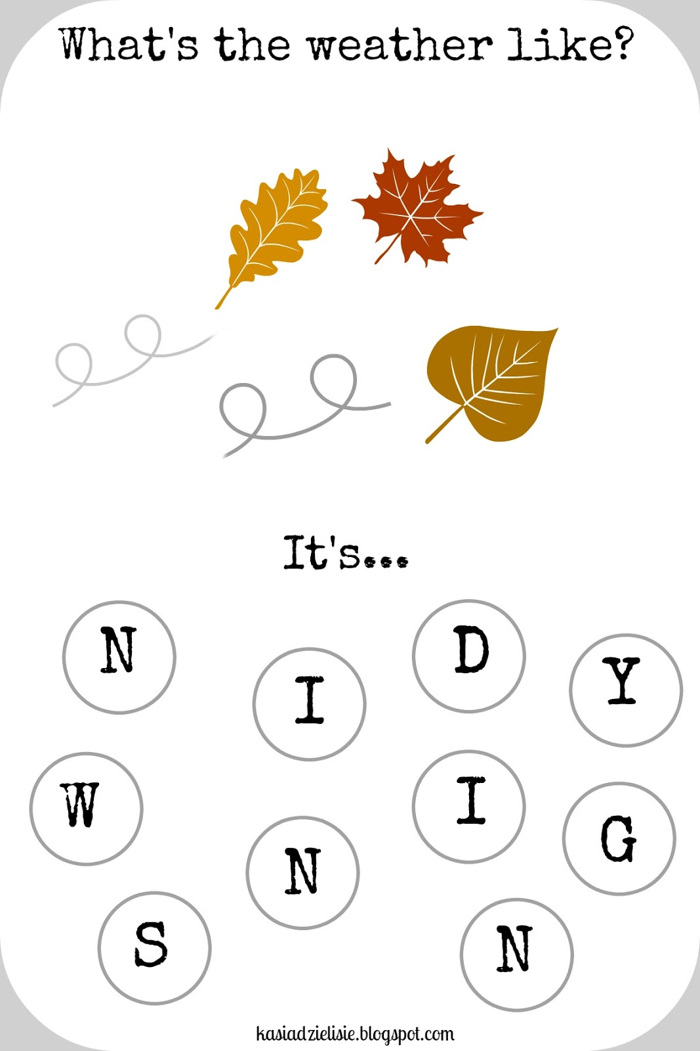

1. Narysuj pogodę

